Zeitstandprüfung an Kunststoffen: fünf Versuche gleichzeitig
Polymer Service GmbH Merseburg erweitert ihr Prüflabor um eine Kappa Multistation von ZwickRoell
Auf einen Blick:
- Bis zu sechs unterschiedliche Prüfachsen
- Prüfdauern bis 10.000 Stunden
- Berührungslose Dehnungsmessung nach ISO 899-1

Zusätzlich verfügbar:
Fotos
Videos
Englische Version
glische Version

Optimiert zur Veröffentlichung in Print ca. 2.700 Zeichen (Version Online siehe Seite 2)

Ulm – August 2026 – Die Polymer Service GmbH Merseburg (PSM) hat ihre Langzeitprüfung um eine Kappa Multistation 5 × 10 kN von ZwickRoell erweitert.
Das elektromechanische Zeitstandprüfsystem führt bis zu fünf Kriech- und Relaxationsprüfungen gleichzeitig und unabhängig voneinander durch, bei Temperaturen von −40 bis +250 °C und Prüfzeiten bis 10.000 Stunden. Der nach DIN EN ISO/IEC 17025 akkreditierte Prüfdienstleister bewertet damit das zeitabhängige Verhalten von Kunststoffen und Verbundwerkstoffen normkonform.

Das mechanische Verhalten polymerer Werkstoffe hängt stark von Zeit und Temperatur ab. Kunststoffbauteile stehen im Einsatz häufig über Jahre unter Last. Belastbare Aussagen zu Kriechverhalten, Spannungsabbau und Langzeitstabilität liefern nur Zeitstand- und Relaxationsprüfungen, die über mehrere tausend Stunden unter konstanten Randbedingungen laufen. Solche Versuche binden Laborkapazität: Wird jede Probe einzeln geprüft, steigen Durchlaufzeiten und Projektkosten. PSM suchte deshalb ein System mit hoher Kraft- und Temperaturstabilität, das mehrere Prüfungen parallel führt.

Fünf unabhängig geregelte Prüfachsen
Die Kappa Multistation ist mit bis zu sechs individuell regelbaren Prüfachsen erhältlich, jede Achse nimmt einen Probekörper auf. Bei PSM sind fünf Achsen mit je 10 kN Nennkraft im Einsatz. Jede Achse arbeitet mit einem eigenen Einspindelantrieb und einem Präzisionskraftaufnehmer nach ISO 7500-1. Die Closed-Loop-Regelung über testControl II regelt jede Achse getrennt, sodass sich die Achsen auch beim Bruch einer Probe nicht gegenseitig beeinflussen. Präzisions-Stahlsäulen im Lastrahmen sichern die axiale Krafteinleitung und ein reproduzierbares Alignment nach ASTM E1012. Die Antriebstechnik hält die Prüfbedingungen auch bei sehr niedrigen Prüfgeschwindigkeiten stabil, die Temperierkammer deckt einen Bereich von −40 bis +250 °C ab.

Dehnungsmessung ohne Kontakt zur Probe
Die Dehnung erfasst der videoXtens berührungslos, wie es die ISO 899-1 empfiehlt. Hochauflösende Kameras messen Längs- und Querdehnung auch bei kleinen Verformungen und über lange Prüfzeiten, ohne die Probe zu beeinflussen. Das kommt vor allem dünnwandigen und empfindlichen Proben zugute. Ausgewertet wird in der Prüfsoftware testXpert, mit der das Labor bereits seit Jahren arbeitet.

Mehr Kapazität im akkreditierten Prüflabor
Über den Parallelbetrieb hat PSM die Kapazität für Langzeitversuche erweitert, ohne zusätzliche Stellfläche in gleichem Umfang zu binden. Kunden aus Industrie und Forschung erhalten international vergleichbare Ergebnisse als Grundlage für Materialauswahl, Produktfreigaben und Schadensbewertungen.

„Mit der Kappa Multistation verfügen wir über ein kompaktes Prüfsystem für zuverlässige und normkonforme Langzeitprüfungen [... ] Die intuitive Bedienung und stabile Regelungstechnik bieten hohe Sicherheit auch bei langen Prüfzeiten“, sagt Prof. Dr. Katrin Reincke, Geschäftsführerin der Polymer Service GmbH Merseburg.

Link zur englischen Version: https://www.zwickroell.com/news-events/case-studies/psm/

Optimiert für Online-Veröffentlichungen ca. 4.800 Zeichen

Zeitstandprüfung an Kunststoffen: fünf Versuche gleichzeitig
Polymer Service GmbH Merseburg erweitert ihr Prüflabor um eine Kappa Multistation von ZwickRoell

Kunststoffbauteile stehen im Einsatz oft über Jahre unter Last und Temperatur. Wie sie sich dabei verformen, zeigt erst der Zeitstandversuch. Die Polymer Service GmbH Merseburg (PSM) prüft dieses Verhalten seit Kurzem mit einer Kappa Multistation 5 × 10 kN von ZwickRoell: Das elektromechanische Prüfsystem fährt bis zu fünf Kriech- und Relaxationsprüfungen gleichzeitig und unabhängig voneinander, bei −40 bis +250 °C und Prüfzeiten bis 10.000 Stunden.

Das mechanische Verhalten polymerer Werkstoffe hängt stark von Zeit und Temperatur ab. Für die Auslegung von Bauteilen brauchen Entwickler deshalb Kennwerte zu Kriechverhalten, Spannungsabbau und Langzeitstabilität. Zeitstandprüfungen nach ISO 899 oder ASTM D2990 liefern Kennwerte zum Kriechverhalten und zur Langzeitstabilität. Relaxationsprüfungen erfassen ergänzend den Spannungsabbau über die Zeit. DIese Prüfungen laufen aber über mehrere tausend Stunden und verlangen konstante Kraft- und Temperaturbedingungen über die gesamte Prüfdauer. Werden solche Versuche nacheinander gefahren, verlängern sich Projektlaufzeiten spürbar. Hinzu kommt: Für statistisch abgesicherte Ergebnisse sind mehrere Probekörper erforderlich. Werden sie parallel unter identischen Bedingungen geprüft, verkürzen sich die Durchlaufzeiten erheblich Ebenso wichtig ist die Konditionierung, denn Temperaturschwankungen erzeugen Wärmedehnungen, die sich der Kriechdehnung überlagern.

Fünf Prüfachsen, fünf getrennte Regelkreise
Die Kappa Multistation ist mit bis zu sechs individuell regelbaren Prüfachsen erhältlich, jede Achse nimmt einen Probekörper auf, sodass entsprechend viele Versuche gleichzeitig laufen. Bei PSM sind fünf Achsen mit je 10 kN Nennkraft im Einsatz. Jede Achse verfügt über einen eigenen Einspindelantrieb und einen Präzisionskraftaufnehmer nach ISO 7500-1. Die Closed-Loop-Regelung über testControl II regelt jede Achse getrennt: Bricht eine Probe, bleiben die übrigen Versuche unbeeinflusst. Präzisions-Stahlsäulen im Lastrahmen sichern die axiale Krafteinleitung und ein reproduzierbares Alignment nach ASTM E1012. Die Antriebstechnik hält die Prüfbedingungen auch bei sehr niedrigen Prüfgeschwindigkeiten stabil. Die Temperierkammer deckt einen Bereich von −40 bis +250 °C ab und bildet damit realitätsnahe Einsatzbedingungen ab.

Dehnung berührungslos messen
Die Dehnungsmessung übernimmt der videoXtens, wie es die ISO 899-1 empfiehlt, ohne Kontakt zur Probe. Hochauflösende Kameras erfassen Längs- und Querdehnung mit hoher Genauigkeit, auch bei sehr kleinen Verformungen und über lange Prüfzeiten. Gerade bei dünnwandigen oder empfindlichen Proben bleibt das Messergebnis so unverfälscht. Ausgewertet wird in der Prüfsoftware testXpert. Da PSM seit Jahren mit ZwickRoell Systemen arbeitet, ließ sich die Multistation ohne zusätzlichen Einarbeitungsaufwand in bestehende Abläufe einbinden. Eine DAkkS-Kalibrierung ist möglich.

Zug- und Biegeversuch nach ISO 899
Die ISO 899 beschreibt zwei Anordnungen: den Zeitstand-Zugversuch nach ISO 899-1 mit schlupffreien Probenhaltern und stoßfrei aufgebrachter, konstant gehaltener Prüflast sowie den Zeitstand-Biegeversuch nach ISO 899-2 im Dreipunkt-Aufbau. Beide liefern Kriechmodul und Zeitstandfestigkeit, Kriechkurven und Kriechmodul-Zeit-Kurven mit logarithmischer Zeitachse sowie isochrone Spannungs-Dehnungs-Kurven. Zwischen den Langzeitversuchen lässt sich die Kappa Multistation auch für quasistatische Prüfungen nutzen, etwa den Zugversuch nach ISO 527-2.

Anwender: Prüfdienstleister aus Merseburg
Die Polymer Service GmbH Merseburg prüft seit 2001 polymere Werkstoffe und bearbeitet Schadensfälle an der Schnittstelle von Forschung und industrieller Anwendung. Das Prüflabor ist nach DIN EN ISO/IEC 17025 durch die DAkkS akkreditiert. Zum Bestand gehören unter anderem eine AllroundLine Z050, eine zwickiLine 2,5 kN, ein Amsler HDT/Vicat Allround und das Fließprüfgerät Mflow. Mit dem Parallelbetrieb der neuen Anlage hat PSM die Kapazität für Langzeitversuche erweitert und liefert Kunden aus Industrie und Forschung international vergleichbare Ergebnisse für Materialauswahl, Produktfreigaben und Schadensbewertungen.

„Mit der Kappa Multistation verfügen wir über ein kompaktes Prüfsystem für zuverlässige und normkonforme Langzeitprüfungen [...] Sie ermöglicht uns, unsere Kunststoffexpertise gezielt in anspruchsvolle Kundenprojekte einzubringen und zeitabhängiges Werkstoffverhalten fundiert zu bewerten“, sagt Prof. Dr. Katrin Reincke, Geschäftsführerin der Polymer Service GmbH Merseburg.

Prüfarten und Normen der Kappa Multistation
- Bis zu sechs individuell regelbare Prüfachsen
- Prüfkraft bis 10 kN oder bis 50 kN je Achse
- Temperaturbereich −40 bis +250 °C sowie +200 bis +1.200 °C
- Versuchsarten: Creep, Stress Relax, SIM, FNCT, SSRT, Zug, Druck, Biegung
- Normen je nach Ausführung und Versuchsart: ISO 899-1, ISO 899-2, ASTM D2990, ASTM D638, ISO 3384-1, ISO 16770 (FNCT), ISO 204, ASTM E139

Kontakt ZwickRoell Kontakt Presseagentur
ZwickRoell GmbH & Co. KG awikom gmbh
Wolfgang Mörsch Verena Hladik
August-Nagel-Str. 11 Otto-Hahn-Ring 3-5
89079 Ulm 64653 Lorsch
Tel: +49 (0) 7305-10-11763 Tel: +49 (0) 6251-17550-10

wolfgang.moersch@zwickroell.com verena.hladik@awikom.de
www.zwickroell.com www.awikom.de

Weitere Informationen zur Kappa Multistation:
https://www.zwickroell.com/de/produkte/statische-material-pruefmaschinen/zeitstandpruefmaschinen/kappa-multistation/

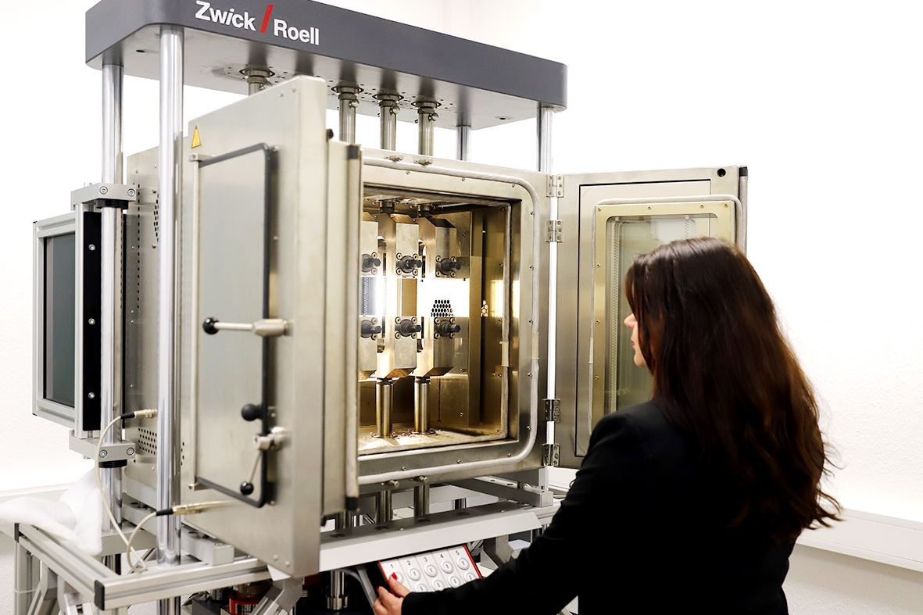

Bildunterschrift:
Kappa Multistation für simultane Zeitstandsprüfungen an Kunststoffen
(Bildquelle: ZwickRoell GmbH & Co. KG)

Über die ZwickRoell Gruppe
ZwickRoell ist weltweit führend in der Material- und Bauteilprüfung. Kunden der ZwickRoell
Gruppe profitieren von mehr als 170 Jahren Erfahrung in der Werkstoffprüfung für
unterschiedliche Branchen. Die Firmengruppe ZwickRoell besitzt Produktionsstandorte in
Deutschland, Österreich und China sowie Niederlassungen und Vertretungen in 56 weiteren Ländern. Aktuell zählt ZwickRoell mehr als 1.800 Mitarbeiterinnen und Mitarbeiter, davon arbeiten 1.200 Beschäftigte am Standort in Ulm.
Weitere Informationen auf www.zwickroell.com

